Fusillé
Vandenwyngaert Jean - 30 ans
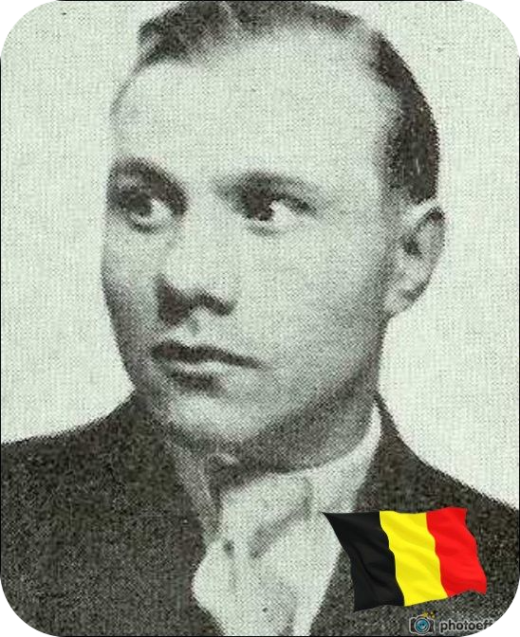
Lieu & date de naissance : Saint-Nicolas, le 30-12-1914

Profession :

Domicile : 244, Rue Lhonneux – 4420 St Nicolas-lez-Liège

Arrestation le : 28-12-1943.

Procès le :

Condamnation à mort :

Lieu & date de décès : Citadelle de Liège 28-04-1944

Motif de l'exécution : Détention d'armes

Inhumation : Vieux cimetière de Saint-Nicolas – 24, Rue Francisco Ferrère, 4420 Saint Nicolas - Parcelle 2, rangée 12, repère 884. (État d'abandon constaté)
Le titulaire est CRECES Thérèse ou Marie décédée en 1958.
Il y a donc trois occupants :
VANDENWYNGAERT Joseph décédé en 1933
VANDENWYNGAERT Jean décédé en 1944
CRECES Marie décédée en 1958

Infos : Croix commémorative à son nom dans l'enclos des fusillés de la Citadelle de Liège - G71 – 1508
Nom de guerre :

Conjoint :

Autopsie 4 balles région cardiaque – 1 milieu sternum

Dossier allemand n° 3399

